ИТОГОВЫЙ ЛИСТ
практика по получению профессиональных умений и опыта
профессиональной деятельности

Студентки
____________________Будко Александры Андреевны_________
Художественно – графического факультета, _5_ курса
Место прохождения практики _ХГФ КубГУ_
Краткое описание проделанной работы: была выполнена работа по изменению и трансформации композиции натюрморта в программе Adobe Photoshop.
Цель работы: получить новую композицию натюрморта, используя все предметы из предыдущего.
Данная работа была выполнена в программе Adobe Photoshop. В первую очередь нужно было найти и выбрать подходящий натюрморт. Выбор был велик, так как можно выбрать как реалистичную фотографию, так и фотографию в обработке. В программе Adobe Photoshop, есть множество самых разнообразных инструментов, которые дают практически безграничные возможности для обработки фотографий.
Я выбрала реалистичную фотографию натюрморта. На ней изображены белый кувшин, груши, корзина, ткань (предметов было многовато). Разрешение фотографии попыталась найти в хорошем качестве, так как в дальнейшем это облегчает работу с ней. (Рисунок 1).

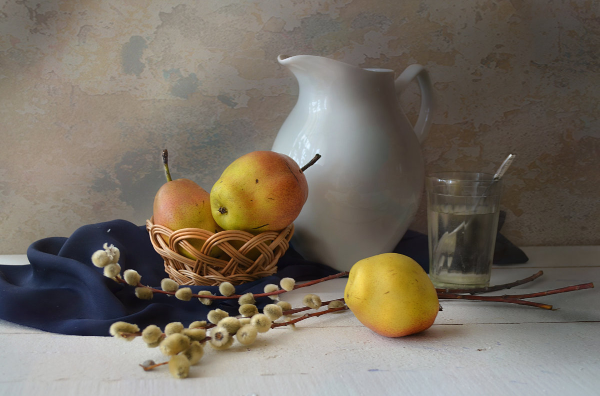

(Рисунок 1). Исходный натюрморт.
После того как изображение, с которым нужно будет работать было выбрано, его открыла в программе Adobe Photoshop и предварительно скопировала фото натюрморта на новый слой. Это было сделано для того, чтобы если с изображением что-то случиться, то можно было быстро без потерь продолжит работу. Для того что бы из данного изображения сделать свое, потребовалось разложить его на предметы, предварительно вырезав и отделив друг от друга.
Для меня было проще разложить натюрморт на предметы и подумать как же лучше будет смотреться композиция потребовались следующие команды. Что бы это сделать, я использовала инструмент «Быстрое выделение», если что-то захватывалось лишним, то при помощи удержания клавиши «Alt» инструмент вместо выделения убирал лишнее. После того как предмет был выделен, правой кнопкой мыши я вызывала окно, в котором выбирала «Скопировать на новый слой» и нужный мне предмет появляется уже на отдельном слое. После чего все края я обрабатывала инструментом «Ластик», им подтираем неровности, а также можем сделать края немного размытыми, понизив при этом прозрачность инструмента. Зажатая клавиша «Alt» так же служит в противовес «Ластику», вместо стирания она может восстанавливать части предмета обратно. Эти действия я проделала с остальными предметами.
С фоном и столом пришлось сделать следующее, так как на месте предметов были пустоты, которые нужно было заполнить, это касалось и отдельных предметов, в которых так же были недостающие части. Для восстановления предметов, я использовала следующие инструменты: «Перемещение с учетом содержимого», «Заплатка», «Размытие», «Резкость», «Палец», «Затемнение», «Осветление», «Кисть». Какие-то части я меняла на похожие, при этом масштабируя их и разворачивая, тень под столом затемняла, что-то дорисовывала «Кистью», блики или утерянную часть предмета. По итогу у меня на отдельных слоях были целые предметы, стол и фон, без пустот и не достающих частей.
Для понимания как собрать новый натюрморт я убрала лишние предметы и дала время своему мышлению подумать как будет лучше (Рисунок 2).
Перед тем как приступить к сборке нового натюрморта, нужно было проанализировать исходный натюрморт, изучить его композицию, чтобы составит свою, отличающуюся от первоисточника. Так же не мало важным, являлось учитывать освещение и состояние натюрморта, его колорит и отношение предметов друг к другу.
После анализа я приступила к собиранию нового натюрморта при помощи тех же предметов, которые использовались в первом. Для этого я открыла уже предварительно сохраненную фотографию исправленного фона в Adobe Photoshop. И начала при помощи «Копировать» переносить предметы на новый холст. Сначала перенесла стол, который обработала при помощи инструментов «Ластик» и «Размытие» что бы он не сильно выделялся на фоне и в нужных местах сделала «Затемнение», что бы по освещению он не выбивался. Тоже самое я проделала и с остальными предметами, заранее придумав композицию.

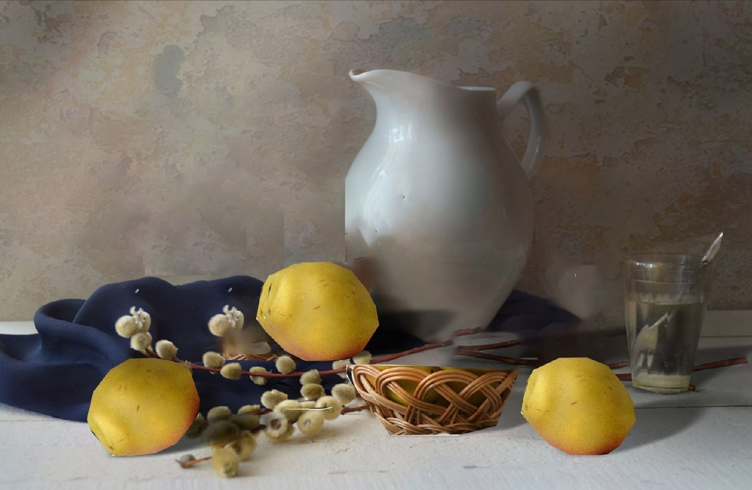

(Рисунок 2). Разложение на предметы.

При собирании нового натюрморта, мне хотелось сильнее отделить предметы от фона.
Когда я добилась удовлетворяющей меня композиции, я перешла к доработке таких деталей как свет и тень. Справиться с этим, нам помогли такие инструменты как «Затемнение» и «Осветление», а также я использовала инструмент «Размытие», при помощи которого я увела на задний план кое где контур предметов это так же даёт усадку предметов. При помощи «Затемнения» я добавила тень от предметов. Заключительным штрихом стало всё освещение натюрморта, мне захотелось сделать его немного легче, и я применила «Осветление» на весь натюрморт. Для завершения работы я сохранила готовое изображение в формате JPEG. (Рисунок 3).

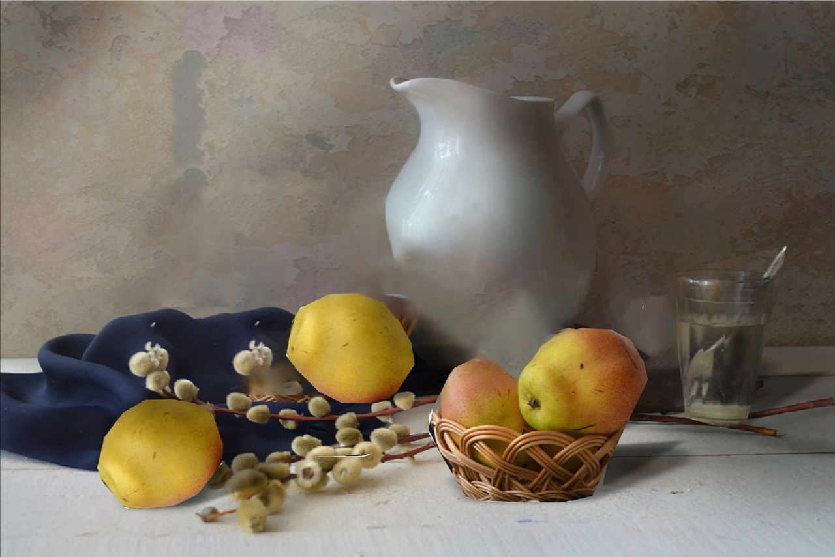

(Рисунок 3). Итоговое изображение натюрморта.

